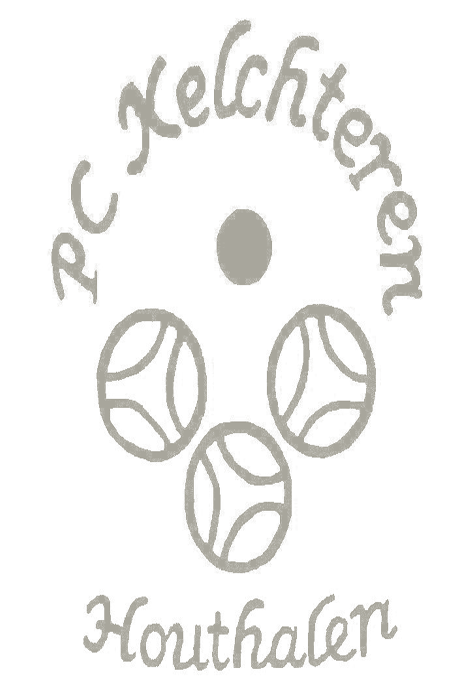
Wintertoernooi:
Wanneer: 05 JANUARI 2019
Waar: PC Kelchteren
Hoe laat: 13.00 uur
Tripletten (max 12 ploegen)
Inschrijving: €15 p.ploeg

Inschrijven bij:

Erik Broeders:
0497/116895

